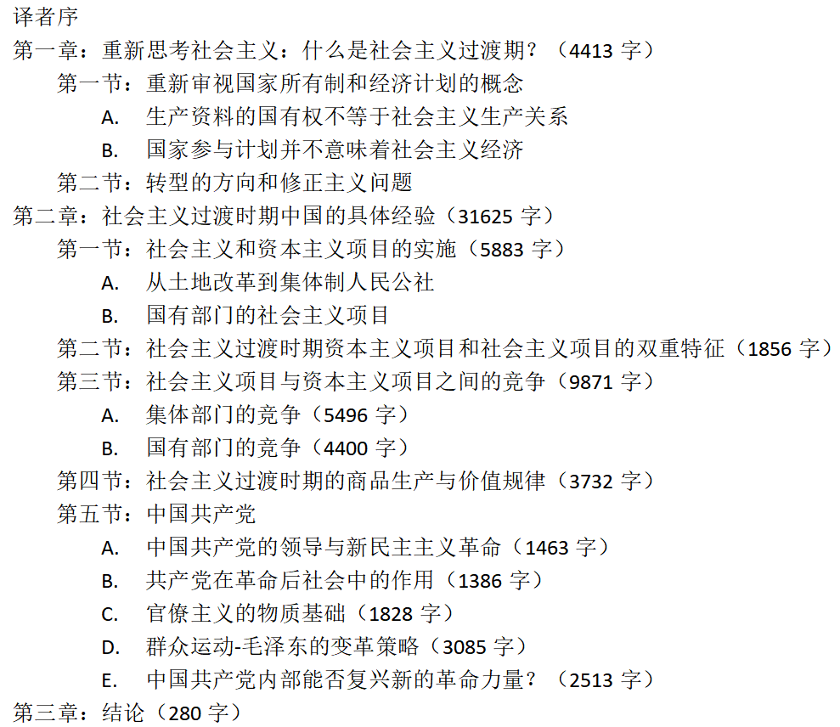

**4.社会主义过渡时期的商品生产与价值规律**

（译者注：关于商品生产与价值规律的继续存在，译者也有一篇相同主题的文章）

社会主义过渡时期是商品生产、有偿劳动和资本逐步淘汰的时期。这意味着在社会主义过渡时期，商品生产仍然存在，价值规律仍在起作用。在像中国这样的国家，低水平的发展，特别是在农村地区，在从商品生产向非商品生产的过渡过程中提出了特殊的问题和挑战。随着1960年代和1970年代生产力的发展，出现了新的矛盾。我们将在下面解释这些矛盾。

在国有部门内，对商品生产施加限制和实施违反价值规律的政策要容易得多。先前，我们解释说，在国有部门实施社会主义项目使每个生产单位（企业）可以将生产目的从资本增殖转变为生产有用的产品，以满足人们的需求。在社会主义计划下，国家（而非生产单位）拥有生产资料，这意味着不同生产单位之间的交换不再必须基于平等的价值交换。例如，国家决定工业化西部省份时，将工程师和工人以及机械设备从上海技术先进的工厂搬迁到西部新建的工厂，不必赔偿上海工厂的资源损失。当国家将技术和其他生产资源从一家国有企业转移到另一家国有企业时，它就能够将技术从上海等地区分散到全国技术落后的地区。人们实际上将其描述为“有一只老母鸡在各处产卵”。

将资源从较发达地区转移到较不发达地区对整个国家有利，但这违反了价值规律。在资本主义下，这些资源的转移是不可能完成的，因为遵循价值定律，资源只会流向能够为其赚取更高利润率的领域。但是，当工人和工程师从生活水平较高的地区（如上海）转移到生活水平较低的地区（如西安）时，这涉及个人牺牲。在革命浪潮高潮时期，人民本着建设社会主义新中国的精神给予了大力支持。这例证了我们前面所说的在社会主义过渡期间存在共产主义元素的情况。但是，当潮流消退时，对转移的抵制也增加了。因此，发展水平的差异对社会主义发展提出了挑战。另一方面，正如过去十六年的发展所表明的那样，资本主义的发展只能加剧这些分歧。

在社会主义过渡时期，国有部门内部还有其他矛盾。前面我们曾解释说，经理与员工之间以及技术专家（例如工程师）与普通工人之间存在矛盾。《鞍钢宪法》是解决这些国有企业内部分工产生的矛盾的具体方法。但是，这些企业内部的分工反映了整个社会中存在的分工。稍后，我们将说明“文化大革命”期间的教育改革如何解决这些矛盾。

在社会主义过渡时期，国家在一定程度上也可以通过定价、投资和税收政策来影响集体部门的发展。中国的经验表明，国有部门和集体部门之间的交流不必严格遵循价值规律。实际上，国家故意采用定价、投资和税收政策来帮助农业生产力的发展，从而巩固了工农联盟。毛泽东在1956年4月写《论十大关系》时，把“一方面是重工业，另一方面是轻工业与农业之间的关系”列为十大关系中的第一位。在讨论中，毛泽东强调了农业和轻工业的重要性，并列举了苏联和东欧国家片面强调重工业而忽视轻工业和农业所造成的严重问题。毛在他的“十大关系”中很清楚地指出，要促进轻工业和农业的更大发展，对农业和轻工业的投资在总投资中所占的比例应上调。[18]从第二个五年计划（始于1957年）到1978年，国家对投资进行了调整，使农业投资占国家总投资的百分比增加。国家还通过增加对化肥，农药和农业机械生产行业的投资，扩大了农业投入的生产。此外，国家通过减少农业税在国家总收入中所占的百分比来减少其对农业的预算依赖。在同一时期，国家还逐步增加了其在农业上的支出，无论是绝对数额还是总支出。此外，国家通过降低出售给公社的工业产品的价格并同时提高从他们那里购买的农产品的价格来进行调整，以改善农产品的贸易条件。农业投入物价格以及农民支付的消费品价格（以小麦为单位）；在1958年至1978年的二十年间，农业收入持续下降。由于这些政策，农业部门得以机械化生产并迅速发展。

但是，由于商品生产仍然存在，价值规律仍在起作用，国家无法施加无限的影响。在两个部门之间的交流中，国家需要认识到价值规律的存在，并通过上述政策利用价值规律，但是国家不能忽视价值规律。毛说，国家可以利用价值规律，而不是像资本主义制度那样盲目地遵循价值规律。[19]毛以猪肉生产为例说明了他的观点。他说，中国的猪肉[生产]不受市场价格（或供求关系）涨跌的制约，而是根据一项经济计划决定的。换句话说，经济计划而不是价值法则规范了猪肉的生产。但是，为了使城市居民可以吃猪肉，农民每年必须养一些猪。当国家确定支付给农民的猪的价格和出售给农民的饲料的价格时，国家必须调整两者的价格，以使农民值得养猪。如果将猪的价格定得太低和饲料的价格太高，农民就会拒绝养猪。

在公社成立初期，公社成员消费了大部分产品（向国家缴税后），然后将剩余产品卖给了国家。利用从销售中获得的收益，生产队/小队/公社从国有企业购买了生产和消费所需的工业产品。由于他们生产的产品不多用于出售，因此集体部门的商品生产非常有限。但是，随着生产力的发展，集体部门的商品生产在绝对数量上和与农业总产量的关系上都扩大了。集体部门商品生产的扩大带来了新的问题和新的挑战。正如我们早先的分析所表明的那样，能够建立工业的公社非常渴望扩大工业生产并出售其产品以获取利润。这些公社是生产商品的，因而它们的生产是受价值规律支配的。这意味着该公社希望通过增加对最赚钱的企业的投资来加速资本积累。它们不欢迎国家对他们投资进行限制。

从以上分析可以看出，社会主义转型时期中国社会内部存在许多矛盾。矛盾既存在于集体部门中，也存在于国有部门中，也存在于集体部门与国有部门之间。但是，毛泽东认为，人们不仅应该着眼于这些矛盾的消极方面，因为矛盾也是推动社会前进的力量。[20]当我们研究中国社会的发展时，我们将完全理解毛的含义。在发展的每个阶段都存在矛盾，当矛盾得到成功解决后，发展就进入了一个新阶段。但是，到1970年代中期，农村生产力的快速发展和集体部门商品生产的扩大造成了新的矛盾。这些矛盾本质上不是对立的，如果亲社会主义和亲资本主义阶级势力之间没有激烈的斗争，它们就可以成功解决。但是，在1970年代中期毛泽东的健康状况恶化时，亲社会主义阶级势力在与亲资本主义势力作斗争以及执行适当的政策来解决上述矛盾方面缺乏领导能力。这些矛盾后来从非对立转变为对立。这种转变帮助邓小平实施了资本主义项目。

当我们研究国家部门和集体部门之间以及内部与部门之间的矛盾时，我们可以看到这些矛盾反映了部门内部和部门之间发展水平的差异。在社会主义过渡时期，有几项重要的政策旨在解决这些矛盾。我们不会详细讨论所有这些政策，但是我们想在这里简单地提及其中一些。例如，上述定价、投资和税收政策就是旨在解决国有部门与集体部门之间矛盾的政策。如果社会主义过渡继续下去，这些政策将有助于进一步推进农业机械化。如果真是这样，有可能将会计单位从小组升至队，再升至公社。由于该队拥有越来越多的大型农业机械供所有生产队使用，因此该队中的每个生产队将更愿意放弃其较小的会计部门。当集体劳动的生产率通过机械化达到足够高的水平（每个工分更高的价值）时，诸如“三自一包”之类的资本主义项目将成为对农户的吸引力较小的选择。

这并不是说在社会主义转型期间只有这些资本主义要素对中国产生了重大影响。相反，在大寨和其他许多地方发生的共产主义因素对中国的发展产生了巨大影响。在陈永奎的领导下，大寨人忽视了自己的短期利益，他们作为一个大队共同努力，克服了最严峻的自然逆境，仅用非常原始的工具就实现了高产量。在1970年代的“向大寨学习”运动中，许多其他的队和公社本着合作与艰苦奋斗的精神，完成了大规模的土地工作和基础设施建设。他们的辛勤工作实际上改变了中国农村的面貌，为进一步的机械化铺平了道路。正如我们前面所说，在社会主义过渡时期，共产主义要素（例如大寨，大庆和数以万计的其他例子）和资本主义要素（商品的生产和价值规律）同时存在。

文革时期的教育改革是旨在[解决]中国社会矛盾的政策的另一个例子。中国的教育制度具有悠久的传统，即教育一小部分看不起体力劳动的知识分子精英。革命后，尽管确实有更多的工人和农民家庭的年轻人能够接受更多的教育，甚至许多人甚至有上大学的机会，但基本的教育结构几乎是相同的。在文化大革命之前，大学继续根据入学考试分数选择学生，而大学毕业生则仍然是一小部分（相对于总人口）精英群体，他们应该为工农们着想。工厂内部的分工反映了这种旧教育制度的结果。在文化大革命期间，教育改革改变了大学入学的资格要求，以使只有在工厂和/或农场工作过的年轻人才能被录取。另一方面，当公社建立初中和县建立高中时，它提高了农村的教育水平。另外，城市中的年轻人被送往农村与农民一起工作，这样他们就可以体验到另外[百分之八十]的中国人的艰苦生活。教育改革有助于弥合中国年轻人的教育鸿沟。教育改革还有许多其他方面我们现在还不能深入探讨。

中国社会主义过渡时期的其他主要政策包括强调自力更生和长期发展目标的政策。这些目标只能通过执行社会主义项目来实现。与这些目标相反，邓小平的改革方案依靠外资。结果，中国的发展失去了自主权，越来越受到国际垄断资本的控制。邓小平的改革方案只着眼于短期内的利润最大化，而从长远来看，完全忽略了资本主义发展和外资支配地位所带来的负面影响。

[18] Selected Works of Mao Tsetung, Peking: Foreign Languages Press, 1977, Vol. V, pp. 268-269. [p. 32]

[19] Mao Tsetung Si Shang Wen Sui (Long Live Mao Tsetung’s Thought) published in Japan in 1967, p. 117. [p. 33]